ОДЕСЬКИЙ НАЦІОНАЛЬНИЙ МЕДИЧНИЙ УНІВЕРСИТЕТ
КАФЕДРА ІНФЕКЦІЙНИХ ХВОРОБ

Методична розробка 5.11
семінарського заняття для інтернів-інфекціоністів
з теми: «Профілактика вірусних гепатитів».

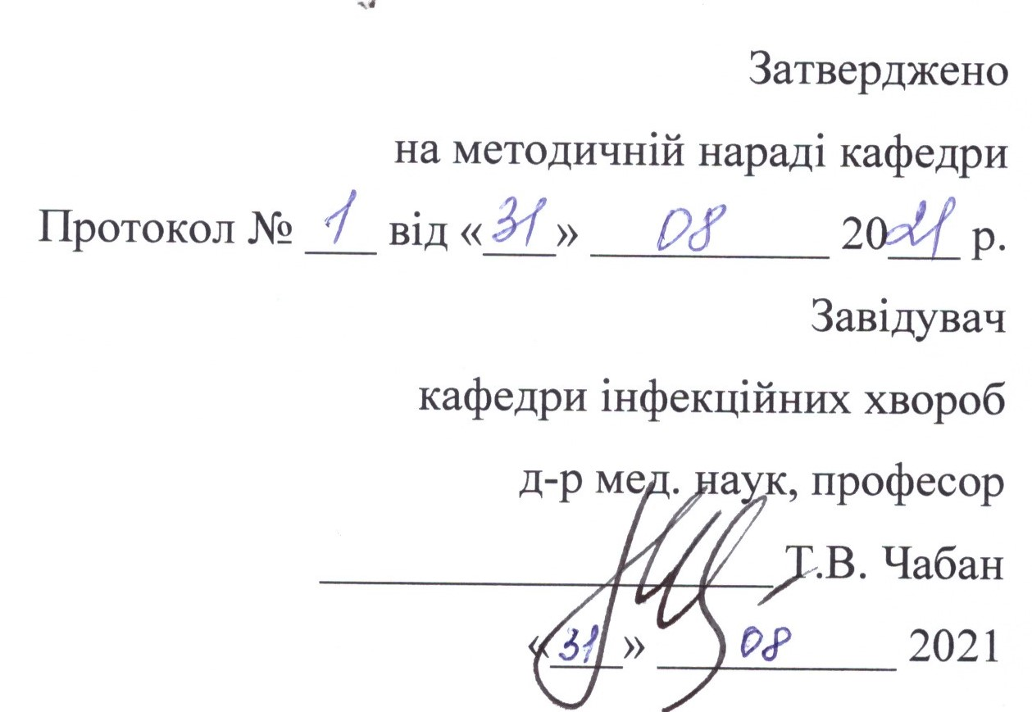

Одеса – 2021__ рік

Тривалість заняття - 2 години.

Актуальність теми
Незважаючи на значні успіхи медичної науки, рівень розповсюдженості захворювань печінки залишається досить високим, найбільшу групу серед яких становлять вірусні ураження.
Віруси гепатитів можуть бути пусковим механізмом аутоімунних процесів та причиною різноманітних позапечінкових патологічних проявів, що виникають в організмі людини. У значної частини осіб гострі вірусні гепатити набувають хронічної форми з можливим подальшим розвитком цирозу та раку печінки.

Навчальна мета заняття:
ознайомити інтернів з анатомо-фізіологічними особливостями печінки і жовчних шляхів, сформувати в них навички обстеження хворих на жовтяниці, навчити алгоритмам діагностики з урахуванням клініко-епідеміологічних даних та сучасним методам діагностики захворювань.

Інтерни повиннні знати:
- принципи лікування хворих на гострі вірусні гепатити;
- показаннями до інфузійної терапії хворих на гострі вірусні гепатити;
- стандарти лікування хворих на хронічні вірусні гепатити;
- основні показання та протипоказаннями інтерферонотерапії хронічних вірусних гепатитів;
- методи моніторингу ефективності та безпеки інтерферонотерапії;
- альтернативні методи лікування хворих на хронічні гепатити.
Інтерни повинні вміти:
- Етіологією гострих вірусних гепатитів;
- Патологічною морфологією гострих вірусних гепатитів;
- Клінічну картину гострих вірусних гепатитів;
- Основні принципами лікування гострих вірусних гепатитів.

Контрольні питання з теми:
- Які основні напрямки профілактики вірусних гепатитів?
- Які існують сучасні вакцини для профілактики вірусних гепатитів?
- Які особливості профілактики гепатиту А?
- Які особливості профілактики гепатиту В?
- Які особливості профілактики гепатиту С?

Місце проведення заняття:
➢ відділення Одеської міської клінічної інфекційної лікарні;
➢ навчальні кімнати кафедри інфекційних хвороб

Форми контролю:
➢ поточний контроль;
➢ рішення ситуаційних задач;
➢ залікове заняття в кінці циклу;
➢ комп’ютерний контроль.

Зміст заняття.
Профілактика гепатиту А
Передбачає вплив на усі ланки епідемічного процесу: джерело інфекції, механізми передачі збудника та несприятливість процесу. В ендемічних вогнищах, особливо в дитячих колективах, протягом 35 днів від початку ізоляції останнього хворого не дозволяється переводити дітей з однієї групи чи класу в інший та в інші дитячі установи. У разі виникнення свіжого випадку відлік періоду карантину починається спочатку. Враховуючи відсутність хронічного носійства вірусу гепатиту А, подальше спостереження після виписки за перехворілим ведеться амбулаторно. Спостереження за окремими реконвалесцентами ведеться впродовж 6 місяців. Як правило, це особи. в яких відновлювальні процеси відбуваються дуже повільно (наркомани, алкоголіки).
Вплив на механізми передачі вірусу гепатиту А
Враховуючи, що основним механізмом передачі є фекально-оральний, то і заходи профілактики спрямовані перш за все на його розрив. Вони передбачають:
- підвищення санітарної культури населення;
покращення санітарно-гігієнічних умов життя;
суворе дотримання норм і правил водопостачання;
якісне знезараження та утилізація стічних вод і твердих викидів;
дотримання санітарних умов приготування їжі, особливо в колективах та в системі громадського харчування.
Специфічна профілактика гепатиту А
Найбільш реальним засобом є вакцинація неімунного прошарку населення. Вакцинація може бути одноразовою та починатися якомога раніше після початку реєстрації підвищеної захворюваності з залученням не менше 70-80% осіб з груп ризику (діти шкільних і дошкільних закладів). Для закріплення імунітету ревакцинацію варто проводити через 6-12 місяців після введення першої дози вакцини.
Профілактика гепатиту В
Запобігання парентеральному механізму та його шляхам передачі є одним з ефективних неспецифічних засобів профілактики гепатиту В. Запобігання штучним парентеральним шляхам передачі вірусу гепатиту В передбачає:
- дослідження усіх донорів крові, органів, тканин, сперми на наявність трансаміназ;
- переливання тільки обстеженої консервованої крові.
Профілактика природних шляхів гепатиту В здійснюється проведенням санітарно-освітньої роботи перш за все з представниками груп ризику (підлітки та особи, які мають безладні гетеро- та гомосексуальні стосунки, медичні працівники). Передачі вірусу гепатиту В від інфікованої матері до дитини у 80-95% вдається запобігти шляхом своєчасної імунізації новонародженої дитини. Таким дітям у перші 12 годин після народження вводять у верхню бокову ділянку стегна 0,5 мл гамаглобуліну ГБ, а в другу нижню - 0,5 мл вакцини, через 1 місяць вводять 0,5 мл вакцини і через 6 місяців – 0,5 мл вакцини.
Надійним засобом захисту населення від вірусного гепатиту В є вироблення несприйнятливості шляхом його вакцинації.
Наказом МОЗ України №48 від 03.02.2006 року щеплення проти гепатиту В ділиться на три розділи: 1. Щеплення за віком; 2. Щеплення за епідпоказаннями; 3. Щеплення, які рекомендовані. Щеплення за віком передбачає вакцинацію усіх новонароджених в перші 12 годин життя, в 1 місяць, на 6-й місяць. Дітей, народжених матерями-носіями антигену вірусного гепатиту В, вакцинують в перші 12 годин життя, в 1 місяць, на 6-й місяць та 12-й місяць життя дитини.
Вакцинації підлягають дорослі: медичні працівники, студенти середніх, вищих медичних навчальних закладів, які професійно мають контакт з кров’ю, її препаратами та здійснюють парентеральні маніпуляції.
Щепленню за епідпоказаннями підлягають:
- особи, які контактували з хворими на гепатит В та носіями HBV (вірусу гепатиту В);
- хворі, які перебувають на гемодіалізі та отримують гемотранфузії та ін’єкції лікувально-діагностичних препаратів, хворі на гемофілію, діти із злоякісними новоутвореннями; реципієнти донорської крові та її препаратів; діти в дитячих будинках та будинках дитини;
- члени родини, в яких є хворі на гепатит В та носії HBV; пацієнти з хронічними захворюваннями печінки;
- пацієнти, які підлягають плановому оперативному втручанню.
При гепатитно-вірусній С інфекції головними шляхами розповсюдження вірусу є штучні медичні і немедичні парентеральні втручання. Тому і заходи неспецифічної профілактики спрямовані на розрив цих шляхів передачі. Запобігання зараженню вірусом гепатиту С в медичних установах передбачає:
– правильний підбір донорів крові. органів, тканин, сперми та недопущення до донорства осіб із груп ризику (наркоманів, алкоголіків, повій, сексуальних меншин);
- обов’язкове обстеження донорів на відсутність антигену вірусу гепатиту С;
- обстеження крові донора на активність амінотрансфераз;
– переливання тільки консервованої крові чи її компонентів, обстежених на антиген вірусу гепатиту С; обмеження переливань крові, заміною її відповідними кровозамінниками, використання аутологічної крові; усі інвазійні втручання повинні виконуватися тільки стерильним медичним інструментарієм (разового або багаторазового використання);
– постійне дотримання медичним персоналом лікувально-профілактичних закладів умов протиепідемічного режиму; якісну дезінфекцію, передстерилізаційну обробку і стерилізацію медичного інструментарію багаторазового використовування.
- максимальне використання, правильне знезаражування та утилізація медичного інструментарію разового користування.
Термінові заходи профілактики зараження вірусу гепатиту С, як і іншими вірусами з парентеральним механізмом передачі, передбачають:
- при потраплянні крові або іншої біологічної рідини пацієнта на відкриті ділянки шкіри медичного персоналу їх необхідно ретельно відмити в проточній воді з милом, а потім цю ділянку шкіри обробити одним із антисептиків (70% розчин спирту, 3% розчин перекису водню, стериліум, йодобак, кутасепт Г, Ф тощо);
- у разі порізу чи проколу шкіри гострим інструментом необхідно негайно здоровою рукою передавити ділянку руки вище від травмованого місця, видавити з неї кілька краплин крові, а потім рану ретельно промити проточною водою з милом і обробити одним із антисептиків;
- при потраплянні крові в очі їх необхідно ретельно промити проточною водою, а потім закапати 1-2% розчином борної кислоти або розчином альбуциду натрію.
Для запобігання немедичним парентеральним шляхам передачі вірусу необхідно розробляти спеціальні соціально-адаптаційні та інші програми для населення з широким залученням засобів масової інформації. В цих програмах необхідно передбачити пропаганду підвищення загальнокультурного рівня населення, про шкоду вживання наркотиків і як запобігти зараженню вірусом гепатиту В і С та ВІЛ особам, які вживають наркотики ін’єкційним шляхом.

5. Задачі «КРОК-3» з теми:
банк данних KРOK-3 (http:// testcentr.org.ua/)

6. Джерела інформації

Основна література
1. Інфекційні хвороби: підручник (ВНЗ ІV р. а.) / О.А. Голубовська, М.А. Андрейчин, А.В. Шкурба та ін.; за ред. О.А. Голубовської. — 2-е вид. – К.: ВСВ «Медицина», 2018. – 688 с. + 12 кольор. вкл.
2. Інфекційні хвороби. Курс лекцій: навчальний посібник / Є.В. Нікітін, К.Л. Сервецький, Т.В. Чабан [та ін.]. – Одеса: ОНМедУ, 2012. – 252 с. – (Серія «бібліотека студента-медика»).
3. Інфекційні хвороби: підручник : у 2 т. / за ред. В.П. Малого, М.А. Андрейчина. - Львів: «Магнолія 2006», 2018. – Е. 1. – 652 с.
4. Інфекційні хвороби: енциклопедичний довідник / за ред. Крамарьова С.О., Голубовської О.А. К. : ТОВ «РА-ГАРМОНІЯ», 2018. – 592 с.
5. Невідкладна інфектологія: навч. посіб. / В.М. Козько, А.В. Бондаренко, Г.О. Соломенник та ін.; за ред. В.М. Козька. – 2-е вид., переробл. і допов. – К. : ВСВ «Медицина», 2018. – 120 с.
6. Атлас дитячих інфекційних хвороб. Червона Книга = Red Book Atlas of Pediatric Infectious Diseases / Керол Дж. Бейкер; переклад 3-го англ. видання. К.: ВСВ «Медицина», 2019. – 744 с.
7. Методичні розробки для інтернів (згідно теми заняття)
8. Методичні розробки для викладачів (згідно теми заняття)

Додаткова література
1. Атлас інфекційних хвороб / М. А. Андрейчин [та ін.]; за ред. М. А. Андрейчина. - 2-е вид., випр. і допов. - Тернопіль: Підруч. і посіб., 2017. - 287 с.
2. Методи клінічного обстеження і семіотика інфекційних захворювань: навчальний посібник (за ред. В.І. Трихліба). – К.: ФОП Чалчинська Н.В., 2017. – 612 с.
3. «Внутрішні хвороби. Підручник, заснований на принципах доказової медицини 2018/19». Практична медицина, Краків, Польща. 2018 –1632 с.
4. Infectious diseases: Підручник для мед. ун-тів, інст., акад. Затверджено МОН і МОЗ / Голубовська О.А., Андрейчин М.А., Шкурба А.В.; за ред. О.А. Голубовської. К.: ВСВ «Медицина», 2018. – 664 с.
6. Harrison’s Principles of internal medicine. 19th edition /edited by Anthony S. Fauci, Dennis L Kasper, Dan L. Longo [et all]. – New York. - 2017. – 2340 p.
7. Pediatric Infectious Diseases: textbook / S.O. Kramarov, O.B. Nadraga, L.V. Pypa et al. — 4th edition К.: ВСВ «Медицина», 2020. – 240 с.
8. General epidemiology: study guide (IV a. l.) / N.O. Vynograd. — 3rd edition, corrected К.: ВСВ «Медицина», 2017. – 128 с.
9. Tropical infections: manual / ed. by M.A. Andreychyn, V.D. Moskaliuk. – Lviv : «Magnolia 2006», 2019. – 220 p.
10. Лабораторный справочник «СИНЭВО» [О.В. Небыльцова, Ж.А. Климова, Г.А. Носенко и др.] / под ред. О.В. Небыльцовой. – К.: ООО «Доктор-Медиа», 2015. – 420 с.
11. Рекомендації міжнародних організацій

Information resources
1. World Health Organization - http://www.who.int
2. Centers for disefases control and prevention - http: //www.cdc

Методичні рекомендації склала
к. мед. н., доцент кафедри інфекційних хвороб К.М. Усиченко

